Mr. Houdini's Baggage
A tabletop card game for 2-4 players, 20-45 minutes.

The Idea of the Game
During the game, the players draw from the deck and then play baggage cards that have two properties - color and shape, which are used in the game separately from each other.
During laying out of the deck, the color, and shape of each baggage card is given a numerical value. The numerical value of the card color is equal to the number of cards of this color opened by the player, and the numerical value of the card shape is equal to the number of cards of this shape opened by this player. Each card in the game can be used in two ways - as a color with a numerical value or as a shape with a numerical value.

Example:

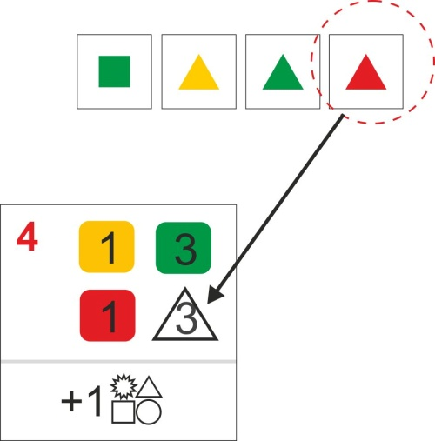

In this example, to close the 'triangle 3' assignment item, we use a card with a numerical value of its shape – a triangle = 3. The 'red triangle' card was used, but the player could use other cards with a triangle shape if desired since the numerical value of the triangle on each of the three cards, in this case, is three.

During the game, the player receives bonuses that later allow him to change colors, shapes and numeric values, which makes it possible to perform more complex assignments using various combinations and sequences.
The player who is the first to score the required number of points on his completed assignment cards wins.

Gameplay
In his turn, the player performs three phases one after another (sometimes he does not reach the second and third phase):
1. Search for the baggage.
2. Placement of baggage on the assignment cards.
3. Completion of the card assignments.

Phase 1: Search for Baggage.
In this phase, the player sequentially opens cards from the baggage deck one by one. After opening, the color and shape of each card, as mentioned above, get a numerical value. With each new card opened by the player, these values ​​tend to change. The player's assignment in this phase is to lay out cards that will help to close the maximum number of items of his unfulfilled assignments.

The player can continue to open cards until he decides to stop (see point A) or until he opens a card that is identical both in its color and shape to one of the cards he opened this turn (see point B).
Phase 1 ends in 2 cases:
A) the player stops (says 'Stop') and goes to phase 2.
B) the player opens the same baggage card (i.e. with the same color and shape) as already exists among the cards opened by the player in this turn. The player selects as compensation one of the baggage cards that are open on the table and puts it in his bank and then puts all the baggage cards that he opened in this phase to the discard pile, the turn moves to the next player in a clockwise direction.

Example:
The player opened the fifth card with a red triangle. Since such a card is already on the table, he selects one card for his bank and puts the remaining cards to the discard pile.

If the deck of the baggage card is empty, mix the discard pile and make a new deck of baggage cards.

Phase 2: Placement of Baggage
The player places the baggage cards on the assignment cards.
An assignment card:
The number of victory points for the completed assignment

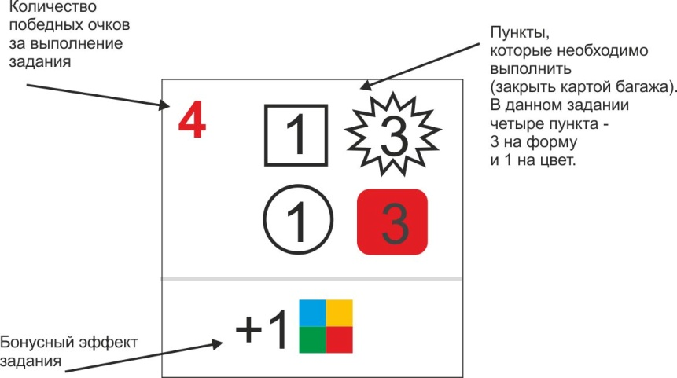
Items to be completed (to close with a baggage card). There are 4 items in this assignment - 3 on shape, and 1 on color.

Bonus effect of the assignment

The player has the right to place a baggage card on the assignment if it meets the requirement of the assignment: it has the desired color/shape (depending on the item) and the numerical value of this color/shape corresponds to the number at this point of the assignment. If the player has an appropriate card, he puts this one card on the assignment item. All other cards continue to lie on the table. If there is a card, which the player can lay on his assignments, he also lays it, etc. The player can continue to lay the cards until the leftovers available for laying are over.
Every time after the player picks up one card from the laid out on the table, the numerical values ​​of the cards remaining on the table may change. Accordingly, new numerical values ​​of the cards will already be relevant for the player by the time the next card is taken.

Example:
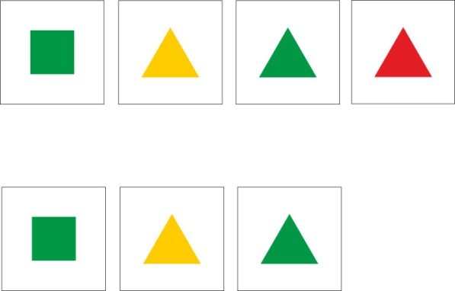

The player laid a red triangle on the assignment card. There are 2 cards with triangles left. Now the numerical value of each card with a triangle = 2.

At any moments of phase 2, the player has the right to use available bonuses of the executed assignments once from each bonus card for the turn. If the player has no more options left, he discards the remaining baggage cards and goes to phase 3.

Using a Compensation Card from the Bank
This card (or several cards) can be added from the bank to the already open cards by the player at any point in phase 2. These cards can change the numeric values of already laid cards. The player can have an unlimited number of cards in the bank. You cannot lay a card, which is identical to the one on the table.
Example:
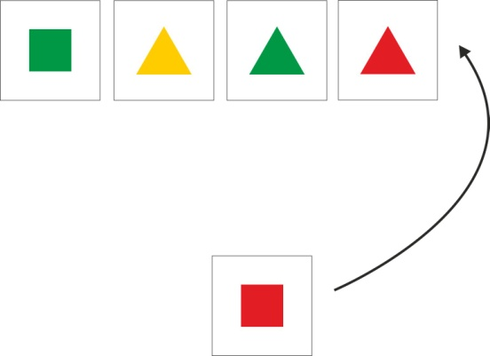

In phase 2, the player adds a 'red square' card from his bank to the cards open in this turn. Some values ​​change: now red = 2, and square = 2.
Phase 3: Completion of the Assignments
Having started to implement the assignments, the player can no longer place baggage cards on the assignments. In this phase, in case the player has fulfilled all the requirements of the assignment card, he puts it in a row of his completed assignments. Its bonus is available to the player starting from the next turn. Each player can activate the bonus of each card once per turn. The player is credited with the points indicated on this card at the end of the game. At the end of the turn, the player takes a new assignment (assignments) if he has less than two uncompleted assignments, i.e. during the game, the player always has two assignments to implement. A number of assignments for selection by players are replenished to five.
The game proceeds to the next player in a clockwise direction.
Bonuses:
Each bonus is valid during the placement of only one baggage card on the assignment. After the card was placed, all the bonuses that were used for it are considered used and no longer operate during this turn; all the changed numerical values, the transformations of colors and shapes return to the original ones.
Change of Color A player can use one color instead of another. You can change the colors obtained with the help of other bonuses. You can create chains of color changes from several bonuses.

Change of Shape A player can use one shape instead of another. You can change the shapes obtained with the help of other bonuses. You can create chains of shape changes from several bonuses.

'Change of color' and 'change of shape' bonuses cannot be combined into one chain among themselves, because they change only one feature of the card, and not the entire card.

+ 1 to the shape Adds 1 to the numeric value of the selected shape
Bonuses of this type can be added to one another.

+ 1 to the color Adds 1 to the numeric value of the selected color
Bonuses of this type can be added to one another.

Move the Baggage to Another Point. The player can move the baggage card from one point of the assignment card to another free one. To do this, it is sufficient to match the item by color or shape. The numeric value of the item is ignored when using this bonus. Moves can be made both inside one assignment card and onto another card.

Using Another Player's Bonus.
Use any one bonus of the selected player.

Tips on Tactics
- Try to weigh the risk when opening the assignment cards. At the beginning of the game, you need more baggage cards, in the end, you can limit yourself to fewer ones.
- Try to come up with effective combinations from the sequence of drawing the baggage cards and various bonuses from the table to cover the maximum number of points per turn.
- Try to gradually move on to more complex assignments, given the available bonuses. It is advisable to select assignments so that you have bonuses for performing the most difficult items of the selected assignments.

An example of the turn:
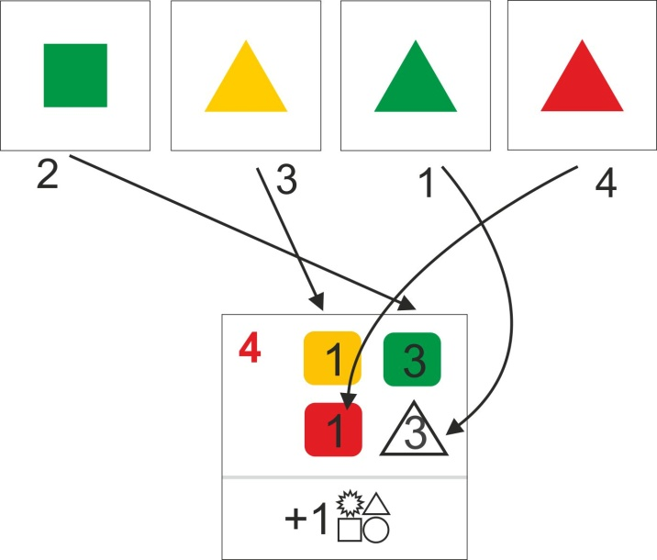
In phase 1, the player sequentially opens 4 cards and then says 'Stop'. Phase 2 begins. The player has 4 cards laid out: a green square, a yellow triangle, a green triangle, a red triangle. Current values ​​of colors and shapes of cards: green = 2, yellow = 1, red = 1, a square= 1, a triangle = 3.
The player performs the actions:
- A triangle = 3, the player closes the 'triangle 3' assignment with the 'a green triangle' card.
- Now green = 1 (1 green card is left). The player uses 2 bonuses: first 'turn red into green', now green = 2, because there is one red card on the table. Then he applies a bonus + 1 color and now green is 3, the player closes the ‘green 3’ assignment with the ‘green square’ card.
- The player closes the point ‘yellow 1’ with a ‘yellow triangle’ card.
- As the action of the bonuses used when laying the card in action 2 ended, now there is a red card that can be used as red on the table again. The player closes the item 'red 1'.

Phase 3. The player implements the assignment, puts it in the row of his completed assignments and takes a new assignment to carry out. He has 2 assignments to implement again.

The End of the Game
The end of the game is checked as soon as one of the players scores 25 or more points. The current round is played out (the remaining players get the opportunity to make the last turn - to the player who started the game). The players count the points on the assignment cards. The player with the most points wins. In case of a tie, the players with the same highest score compare the number of completed assignments for 6 points, the player with the highest number of such assignments wins. If it is the same, these players compare the number of completed assignments for 5 points, etc.

Багаж мистера Гудини
Настольная игра 2-4 игрока 20-45 минут.

Состав игры:
64 карты багажа,36 карт заданий.

Цель игры
Вы - помощники великого фокусника, которым поручено собрать багаж после завершения серии представлений. Он оставил инструкции, согласно которым, вы должны разместить реквизит по различным ящикам. Кто из вас лучше сможет справиться с этой задачей?

Подготовка к игре
Каждый игрок получает 2 случайных задания для выполнения, одно достоинством 1 очко, другое достоинством 2 очка. Игроки кладут задания в открытую перед собой. Выложите открытыми 5 заданий, они будут доступны всем игрокам в ходе игры. Оставшуюся колоду заданий положите рядом рубашкой вверх. Положите в центр стола колоду карт багажа рубашкой вверх. Выберите первого игрока.

Идея игры
В ходе партии игроки тянут из колоды и затем разыгрывают карты багажа, которые обладают двумя свойствами – цветом и формой, которые используются в игре отдельно друг от друга.
В ходе выкладывания из колоды цвет и форма каждой карты багажа получает числовое значение. Числовое значение цвета карты равняется количеству открытых игроком карт этого цвета, а числовое значение формы карты равняется количеству открытых игроком карт этой формы. Каждая карта в игре может быть использована двумя способами – как цвет с числовым значением или как форма с числовым значением.

Пример:
Открыты 4 карты. Из них 2 зеленых, значит числовое значение каждой зеленой карты = 2, одна желтая, значит числовое значение желтой карты = 1, 3 карты с треугольником, значит числовое значение каждой карты с треугольником = 3 и т.д.
Это можно выразить по-другому: карта «зеленый квадрат» может быть использована как зеленый=2 или квадрат = 1; карта «желтый треугольник» может быть использована как желтый =1 или треугольник =3 и т.д.
В общей сложности в данном примере присутствуют карты со следующими значениями:
Зеленый = 2, желтый = 1, красный = 1, треугольник = 3, квадрат = 1.

Карты заданий содержат два вида пунктов для выполнения – цвет с числом и форму с числом. Чтобы выполнить каждый такой пункт игрок должен выложить на него одну карту, которая по данному признаку точно соответствует пункту задания. Значение должно соответствовать пункту задания и не превышать его.

Пример:

В данном примере для закрытия пункта задания «треугольник 3» используется карта, у которой числовое значение ее формы – треугольника = 3. Была использована карта «красный треугольник», но игрок при желании мог использовать и другие карты со знаком треугольника, поскольку числовое значение треугольника на каждой из трех карт в данном случае равняется трем.

В ходе партии игрок получает бонусы, которые в дальнейшем позволяют изменять цвета, формы и числовые значения, что дает возможность выполнять более сложные задания, используя для этого различные комбинации и последовательности.
Игрок, первым набравший на своих выполненных картах заданий нужное количество очков, побеждает.

Ход игры
В свой ход игрок одну за другой выполняет 3 фазы (до второй и третьей фазы он иногда не доходит):
- Поиск багажа
- Размещение багажа на картах заданий
- Выполнение карт заданий

1 фаза: поиск багажа.
В этой фазе игрок последовательно открывает по одной карте из колоды багажа. После открытия цвет и форма каждой карты, как было сказано выше, получают числовое значение. С каждой новой открытой игроком картой эти значения, как правило, изменяются. Задача игрока в этой фазе выложить карты, которые помогут закрыть максимальное количество пунктов его невыполненных заданий.

Он может продолжать открывать карты, пока не решит остановиться (см. пункт А) или пока не откроет карту, идентичную как по цвету так и по форме одной из карт, открытых им в этот ход (см. пункт Б).
Фаза 1 завершается в 2 случаях:
А) игрок останавливается (говорит «стоп») и переходит к фазе 2.
Б) игрок открывает такую же карту багажа (т.е. с тем же цветом и формой), какая уже есть среди карт, открытых игроком в этот ход. Игрок выбирает в качестве компенсации одну из карт багажа, открытых на столе и кладет ее в свой запас и затем отправляет в сброс все открытые им в этой фазе карты багажа, ход переходит к следующему игроку по часовой стрелке.

Пример:
Игрок открыл пятую карту с красным треугольником. Поскольку такая карта уже есть на столе, он выбирает одну карту себе в запас, а остальные отправляет в сброс.

Если колода карт багажа закончилась, перемешайте сброс и составьте из него новую колоду карт багажа.

2 фаза: размещение багажа
Игрок размещает карты багажа на картах заданий.
Карта задания:

Игрок имеет право разместить карту багажа на задании, если она соответствует требованию задания: у нее нужный цвет/ форма (в зависимости от пункта) и числовое значение этого цвета/ формы соответствует числу на данном пункте задания. Если игрок имеет соответствующую карту, он выкладывает эту одну карту на пункт задания. Все остальные карты продолжают лежать на столе. Если среди оставшихся есть карта, которую игрок может выложить на свои задания, он также выкладывает ее и т.д. Игрок может продолжать выкладывать карты, пока не останется доступных для выкладывания.
Каждый раз после того, как игрок забирает одну карту из выложенных на столе, числовые значения оставшихся на столе карт могут изменяться. Соответственно, для игрока к моменту взятия следующей карты уже будут актуальны новые числовые значения карт.

Пример:

Игрок выложил на карту задания красный треугольник. Осталось 2 карты с треугольниками. Теперь числовое значение каждой карты с треугольником = 2.

В любые моменты фазы два игрок имеет право использовать доступные бонусы выполненных им заданий один раз с каждой карты бонуса за ход.
Если у игрока больше не осталось вариантов, он сбрасывает оставшиеся карты багажа и переходит к фазе 3.

Использование карты компенсации из запаса
Эту карту (или несколько карт) из запаса игрок может добавить к уже открытым картам в любой момент фазы 2. Эти карты могут изменить числовые значения уже выложенных карт. У игрока может быть неограниченное количество карт в запасе. Выкладывать карту, идентичную имеющейся на столе, нельзя.

Пример:

В фазе 2 игрок из своего запаса добавляет карту «красный квадрат» к открытым в этот ход картам. Происходит изменение некоторых значений: теперь красный = 2, и квадрат = 2.

3 фаза: выполнение заданий
После перехода к выполнению заданий игрок уже не может размещать карты багажа на заданиях. В этой фазе, в случае, если игрок выполнил все требования карты задания, он кладет ее в ряд своих выполненных заданий.
Ее бонус становится доступен игроку, начиная со следующего хода. Бонус каждой карты игрок может активировать один раз за ход. Игроку начисляются в конце игры очки, указанные на этой карте.
В конце хода игрок берет новое задание (задания), если у него есть меньше двух невыполненных заданий, т.е. в ходе игры у игрока всегда два задания для выполнения. Ряд заданий для выбора игроками пополняется до пяти.
Ход переходит к следующему игроку по часовой стрелке.

Бонусы:
Каждый бонус действует во время размещения только одной карты багажа на задании. После того, как карту разместили, все бонусы, которые были использованы для нее, считаются использованными и больше не действуют в этот ход; все измененные числовые значения, превращения цветов и форм возвращаются к исходным.

Превращение цвета Игрок может использовать один цвет вместо другого.
Можно превращать цвета, полученные с помощью других бонусов. Можно создавать цепочки превращений цвета из нескольких бонусов.

Превращение формы Игрок может использовать одну форму вместо другой
Можно превращать формы, полученные с помощью других бонусов. Можно создавать цепочки превращений форм из нескольких бонусов.

Бонусы «превращение цвета» и «превращение формы» нельзя соединить в одну цепочку между собой, т.к. они изменяют только один признак карты, а не всю карту целиком.

+1 к форме Добавляет 1 к числовому значению выбранной формы
Бонусы этого типа можно складывать между собой.

+ 1 к цвету Добавляет 1 к числовому значению выбранного цвета
Бонусы этого типа можно складывать между собой.

Переместить багаж на другой пункт. Игрок может переместить карту багажа с одного пункта карты задания на другой свободный. Для этого достаточно соответствия пункту по цвету или форме. Числовое значение пункта при использовании этого бонуса игнорируется. Перемещения можно совершать как внутри одной карты задания, так и на другую карту.

Использовать бонус другого игрока.
Используйте любой один бонус выбранного игрока.

Советы по тактике
- Старайтесь взвешивать риск при открытии карт заданий. В начале партии вам нужно больше карт багажа, в конце вы можете ограничиться меньшим количеством
- Старайтесь придумывать эффективные комбинации из последовательности забора со стола карт багажа и различных бонусов, чтобы закрывать максимальное количество пунктов за ход.
- Старайтесь постепенно переходить к выполнению более сложных заданий, учитывая имеющиеся бонусы. Желательно выбирать задания, так, чтобы у вас имелись бонусы для выполнения самых трудных пунктов выбранных заданий.

Пример хода:
В фазе 1 игрок последовательно открывает 4 карты и затем говорит «стоп».
Начинается фаза 2. У игрока выложены 4 карты: зеленый квадрат, желтый треугольник, зеленый треугольник, красный треугольник. Текущие значения цветов и форм карт: зеленый = 2, желтый = 1, красный = 1, квадрат = 1, треугольник = 3.
Игрок выполняет действия:
- Треугольник = 3, игрок закрывает картой «зеленый треугольник» задание «треугольник 3»
- Теперь зеленый = 1 (осталась 1 зеленая карта). Игрок использует 2 бонуса: сначала «красный превратить в зеленый» , теперь зеленый = 2, т.к. на столе есть одна красная карта. Потом он применяет бонус +1 цвет и зеленый теперь =3, игрок закрывает картой «зеленый квадрат» задание «зеленый 3».
- Игрок закрывает картой «желтый треугольник» пункт «желтый 1»
- Поскольку действие бонусов, использованных при выкладывании карты в действии 2 закончилось, теперь на столе снова есть красная карта, которая может быть использована как красная. Игрок закрывает пункт «красный 1».
Фаза 3. Игрок выполняет задание, кладет его в ряд своих выполненных заданий и берет новое задание для выполнения. У него снова 2 задания для выполнения.

Завершение игры
Игра заканчивается, когда один из игроков набирает 25 или более очков. Текущий круг доигрывается (остальные игроки получают возможность сделать последний ход – до игрока, начинавшего игру). Игроки подсчитывают очки на картах заданий. Игрок с наибольшим количеством очков побеждает. В случае ничьи, игроки с равным наибольшим количеством очков сравнивают количество выполненных заданий на 6 очков, игрок с наибольшим количеством таких заданий побеждает. Если оно одинаковое, эти игроки сравнивают количество выполненных заданий на 5 очков, и т.д.

